Група: 2М-2
Предмет: Фізична культура
Урок № 67 Дата: 26.03.2020
Модуль: Легка атлетика
- НАВЧАННЯ ТЕХНІЦІ ПЕРЕДАЧІ ЕСТАФЕТИ ПРИ БІГУ 4х100 м:
В естафетному бігу 4 х 100 м на першому етапі спортсмени використовують низький старт. Бігун тримає естафетну паличку в правій руці, стискаючи її трьома пальцями, а великим і вказівним опирається на бігову доріжку перед лінією старту (рис. 29).
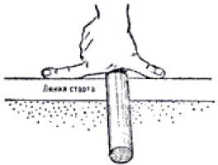
Рис. 29. Тримання естафетної палички при низькому старті
Біг зі старту і по дистанції не відрізняється від бігу на 100 та 200 м. Складність техніки естафетного бігу полягає в передачі естафети на високій швидкості в обмеженій зоні. Для передачі естафети встановлена 20 метрова зона. Вона починається за 10 м до завершення етапу і закінчується в 10 м від початку наступного етапу. Інакше кажучи, якщо перший етап становить 100 м, то зона передачі буде від 90-го до 110-го метра.
Спортсмен, який приймає естафету, має право починати розбіг за 10 м до початку зони передачі. Це дозволяє досягти більш високої швидкості у зоні передачі (рис. 30).
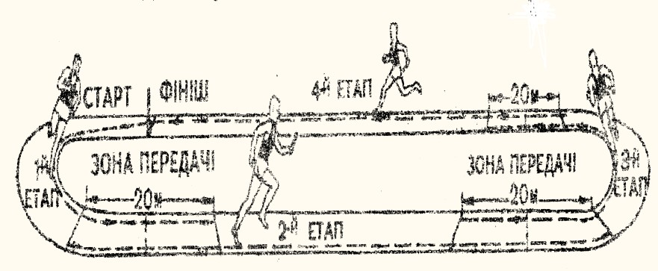
Рис. 30. Розташування зон передачі в естафетному бігу 4 х 100 м.

Існує два основних способи передачі палички. У першому випадку паличка передається зверху-вниз у відкриту долоню (так зазвичай передають збірні США) і знизу-вгору (збірна України та інші). При техніці
«зверху-вниз» трохи вища ймовірність втратити паличку при передачі, при техніці «знизу-вгору» при перехоплювання від етапу до етапу може «закінчиться» довжина палички і на останньому етапі виникнуть проблеми з передачею.
Найбільш поширена помилка, яка призводить до дискваліфікації команди - передача палички за межами коридору. При втраті палички спортсмен може підібрати її і продовжити дистанцію з того ж місця, де він її залишив, і не повинен за рахунок цього скорочувати дистанцію.

  - Перший бігун несе палочку в правій руці і наближається до другого бігуна по внутрішній стороні доріжки ("внутрішня передача").
  - Другий бігун отримує палочку в ліву руку і наближається до третього бігуна з зовнішньої сторони доріжки ("зовнішня передача").
  - Третій бігун отримує палочку праву руку і наближається до четвертого бігуна з внутрішньої сторони доріжки ("внутрішня передача").
  - Четвертий бігун отримує палочку в ліву руку.

 | 1. Створити у спортсменів уяву про техніку естафетного бігу.  Пояснити особливості бігу. Показати передачу і прийом естафети.  Методичні рекомендації: демонстрація передачі естафети проводитися на невеликій швидкості |  | до 5 хв.
 | 2. Ознайомлення спортсменів з технікою передачі естафетної палочки «знизу вгору»:  (рис. 31):  Технічні характеристики передачі «знизу вгору»:  - Рука спортсмена, який приймає палочку витягнута назад на рівні стегна.  - Спортсмен, який передає палочку піднімає її догори і вкладає в руку спортсмена, який приймає між широко розведеними великим і вказівним пальцем.  - Відстань між бігунами 1 м або більше.  Методичні рекомендації: Спостерігати, щоб спортсмен, який приймає естафету зайняв правильне стартове положення. Перевірте,чи правильно розташував розмітку (відмітку) спортсмен, який приймає естафету.  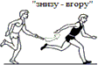  Рис. 31. Техніка передачі естафети «знизу-вгору» |  | 2 хв.
 | 3. Навчити техніці передачі та прийому естафетної палички «знизу вверх»:  - Передача і прийом естафети на місці.  В. п.: спортсмени стають в колону уступом праворуч, так щоб ліве плече позаду розташованого спортсмена приходилось на одну лінію з правим плечем попереду розташованого спортсмена; права нога попереду, ліва дещо відведена назад. Естафетна паличка в лівій руці позаду розташованого спортсмена і відведена назад. За командою «Гоп!» приймаючий спортсмен відводить праву руку назад, а передаючий махом лівої руки вкладає йому в руку естафетну паличку.  Методичні рекомендації: кількість учасників в колоні довільна: двоє, троє і т.д. Після прийому естафетної палички правою рукою необхідно її перекласти в ліву і передавати попереду стоячому |  | 3 – 4 хв.
спортсмену. Після прийому естафетної палички останнім спортсменом, група повертається кругом і продовжує вправу.  - Передача і прийом естафети під час ходьби на місці і в русі.  Заміряти пульс(ЧСС) За 10 сек. × 6 =150-180 уд./хв. |  | 4 – 5  хв.

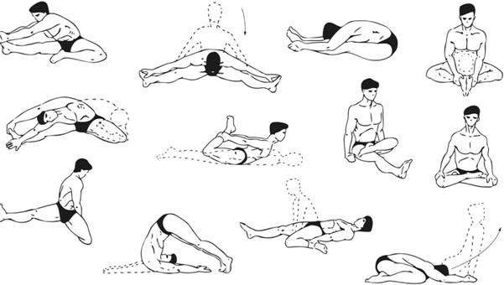
КОМПЛЕКСИ ВПРАВ НА ГНУЧКІСТЬ ТА РОЗСЛАБЛЕННЯ(№ 1 - 3)
Комплекс № 1.
№ | Зміст вправ | Дозування
1. | В. п. – лежачи на спині, ноги зігнуті в колінах, стопи на підлозі, руки біля голови. Розтягування: зімкніть коліна і відхиліть їх в сторону, доки не відчуєте приємне потягування в боці. Голову повертати у протилежному напрямку. Те саме в другу  сторону. | 1 – 2 хв.
2. | В. п. – сід, ноги нарізно, спина пряма.  Розтягування: нахилитись до правої ноги, потім до лівої, потім до середини. Тягнутись необхідно вниз грудьми, а не головою, спину при нахилі намагатись на ситулити. | 8 разів
3. | В. п. – лежачи на спині, ліва нога зігнута, права лежить на ступні лівої ноги. Розтягування: підтягуємо обидві ноги до себе. Обхватуємо ліву ногу спереді за коліно  або ззаду за стегно. Те саме змінивши ноги. | 2 – 3 хв.

Заміряти пульс(ЧСС) За 10 сек. × 6 =60-90 уд./хв.

